2019年度
湘潭县司法局单位部门决算公开

目录
第一部分湘潭县司法局单位概况
一、部门职责
二、机构设置
第二部分2019年度部门决算表
一、收入支出决算总表
二、收入决算表
三、支出决算表
四、财政拨款收入支出决算总表
五、一般公共预算财政拨款支出决算表
六、一般公共预算财政拨款基本支出决算表
七、一般公共预算财政拨款“三公”经费支出决算表
八、政府性基金预算财政拨款收入支出决算表
第三部分2019年度部门决算情况说明
一、收入支出决算总体情况说明
二、收入决算情况说明
三、支出决算情况说明
四、财政拨款收入支出决算总体情况说明
五、一般公共预算财政拨款支出决算情况说明
六、一般公共预算财政拨款基本支出决算情况说明
七、一般公共预算财政拨款三公经费支出决算情况说明
八、政府性基金预算收入支出决算情况
九、预算绩效情况说明
十、其他重要事项情况说明
第四部分 名词解释
第五部分 附件

第一部分

湘潭县司法局单位概况

部门职责
1．主要职能
湘潭县司法局2019年4月根据《中共湘潭县委办公室 湘潭县人民政府办公室关于印发<湘潭县机构改革实施方案>的通知》（潭县办发[2019]1号）和《中共湘潭县委 湘潭县人民政府关于湘潭县人民政府机构设置的通知》（潭县发[2019]32号）等文件精神，将原司法局与原政府法制办合并，重新组建了新的司法局，为县人民政府工作部门，县属正科级单位。
2.工作主要职责：
1）承担全面依法治县重大问题的政策研究，协调有关方面提出全面依法治县中长期规划建议，负责有关重大政策部署督察工作。负责开展依法治县和法治政府建设考核工作。
2）贯彻执行国家、省、市有关司法行政的方针、政策和法律法规；拟定全县司法行政工作发展中、长期规划和年度计划并监督实施。
3）负责指导全县规范性文件管理有关工作，承担县政府和县政府办公室规范性文件送审稿的合法性审查工作。承办县政府及其部门规范性的登记工作。受理有关规范性文件违法的审查申请。负责县政府部门、乡镇规范性文件备案审查工作和县政府规范性文件的报备工作。组织开展规范性文件清理工作。承担县政府法律顾问工作，负责对县政府重大行政决策进行合法性审查或认证说明。
4）承担统筹推进法治政府建设的责任。指导、监督县政府各部门、乡镇政府依法行政工作。负责综合协调行政执法、承担推进行政执法体制改革有关工作，推进严格规范公正文明执法。指导、监督全县行政复议和行政应诉工作，负责县政府和本系统行政复议和行政应诉案件办理。
5）督促指导县直有关单位规范政府合同管理，负责县政府重大投资项目合同的起草或审核。
6）承担统筹规划全县法治社会建设的责任。负责拟订法治宣传教育规划，组织实施普法宣传工作，组织对外法治宣传。组织县政府常务会议学法活动。推动人民参与和促进法治建设。指导依法治理和法治创建工作。指导监督人民调解工作和人民陪审员、人民监督员选任管理工作，推进司法所建设。
7）指导管理全县社区矫正工作；指导全县刑满释放人员的安置帮教工作。
8）负责拟订公共法律服务体系建设规划并指导实施，统筹和布局城乡、区域法律服务资源。指导、监督、管理律师、法律援助、司法鉴定、公证、仲裁和基层法律服务工作。
9）负责全县法治对外合作工作。组织开展法治对外合作交流。
10）负责本系统服装和警车管理工作，指导、监督本系统财务、装备、设施、场所等保障工作。
11）规划、协调、指导法治人才队伍建设相关工作。指导、监督本系统队伍建设。
12）完成县委、县人民政府交办的其他事项。
- 机构设置及决算单位构成
（一）内设机构设置。经湘潭县机构编制委员会办公室审核，湘潭县委、县政府批准，湘潭县司法局内设机构13个，即办公室、法治调研与督察股、社区矫正管理股（县社区矫正管理局）、行政复议与应诉股、行政执法协调监督股（审批服务股）、规范性文件与合同审查管理股（县政府合同审查管理处）、普法与依法治理股、人民参与促进法治股（人民陪审员和人民监督员选任管理办公室）、公共法律服务管理股、律师公证司法鉴定管理股、装备财务保障股、政治部、机关党委（党建办）；分乡镇派驻设立17个基层司法所（副科级）；所辖2个下属单位即湘潭县人民政府法律顾问工作室（公益一类、副科级、全额拨款）和湖南省湘潭县公证处（经营性事业单位、自收自支）。
（二）决算单位构成。湘潭县司法局单位2019年部门决算汇总公开单位构成包括：司法局13个内设机构和法律顾问工作室及17个基层司法所，不包括公证处。

第二部分

部门决算表

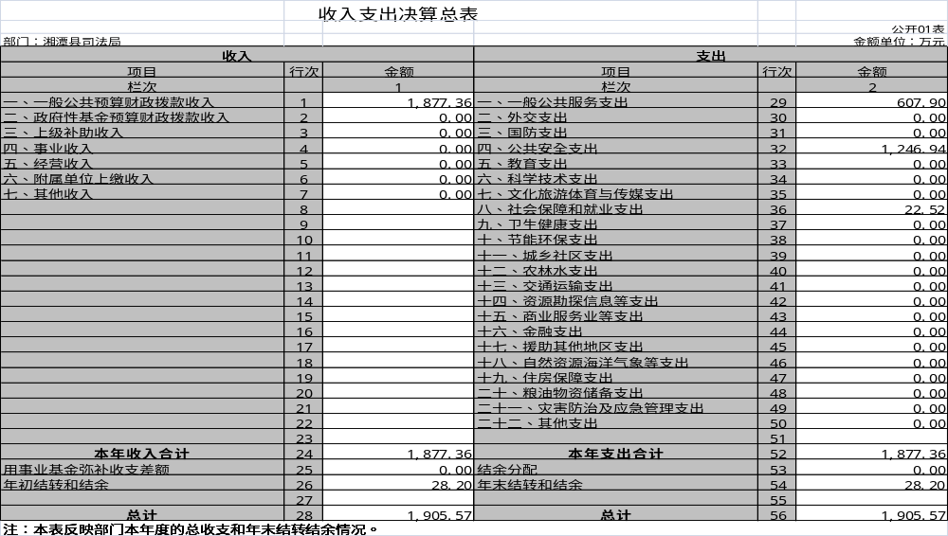
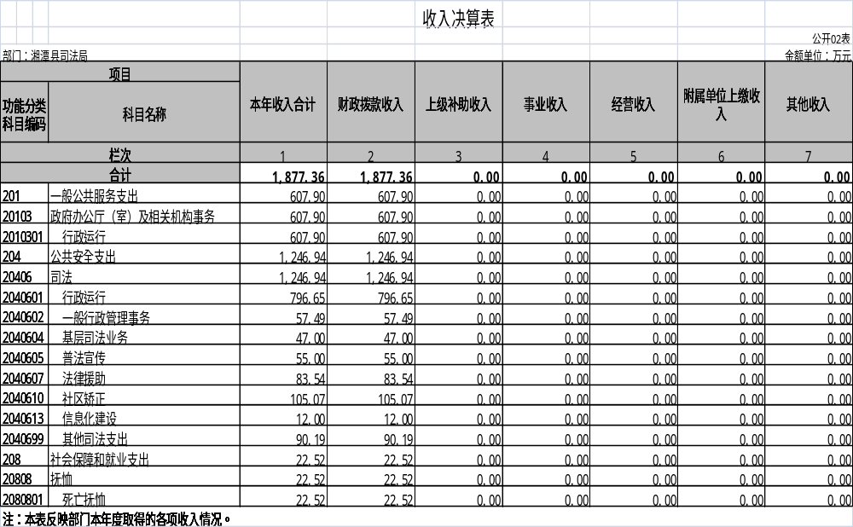

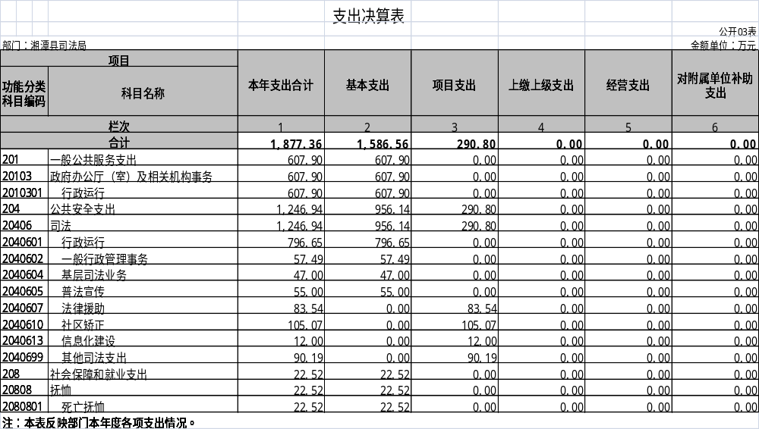
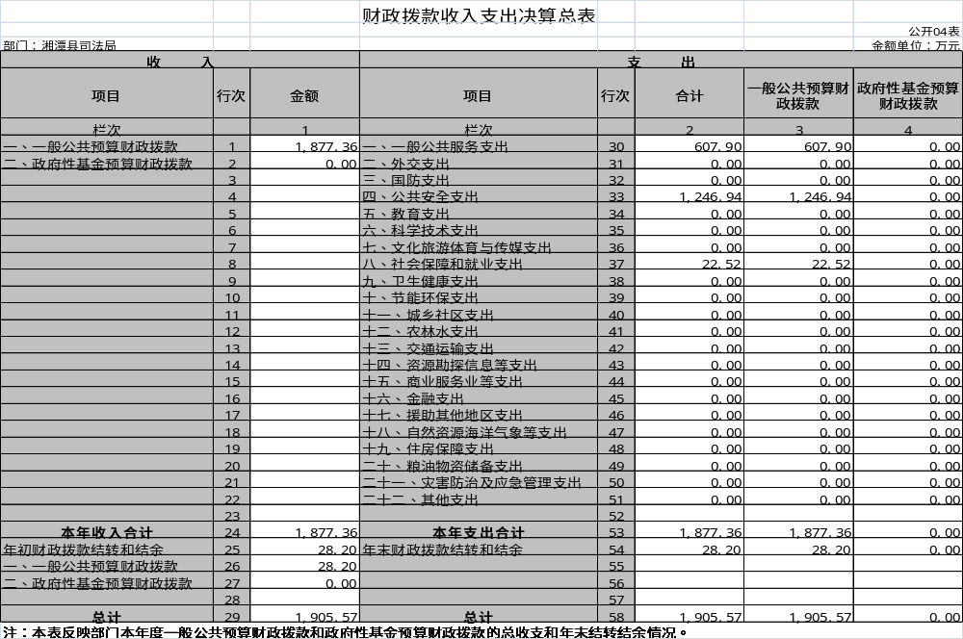

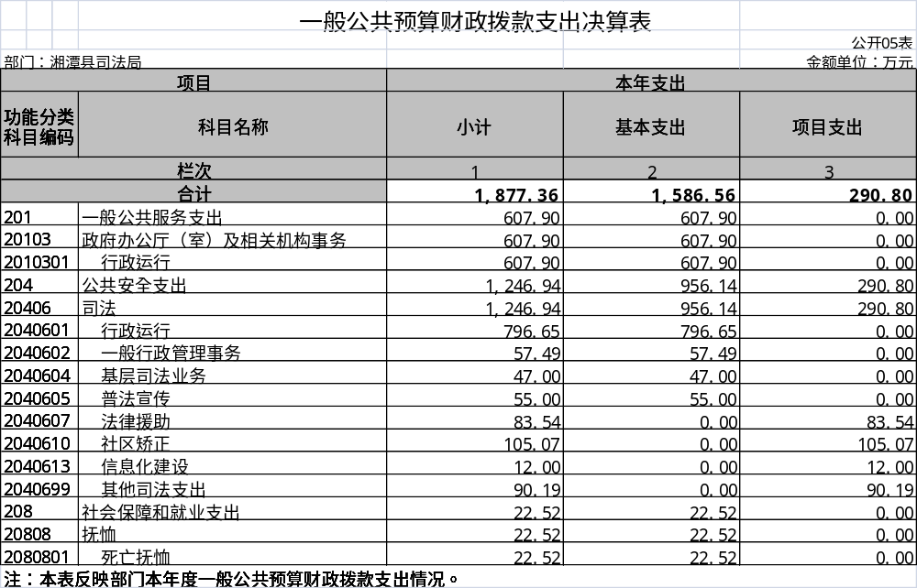
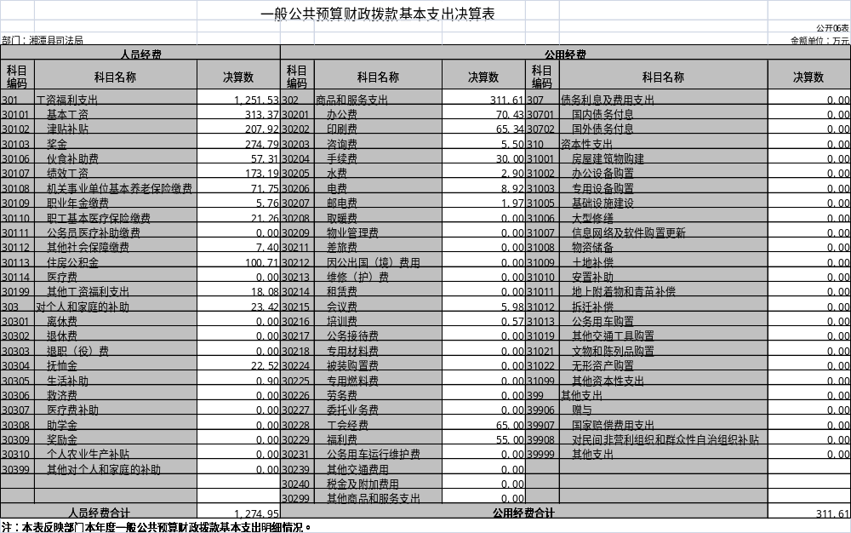
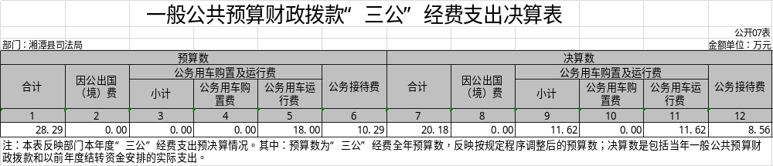

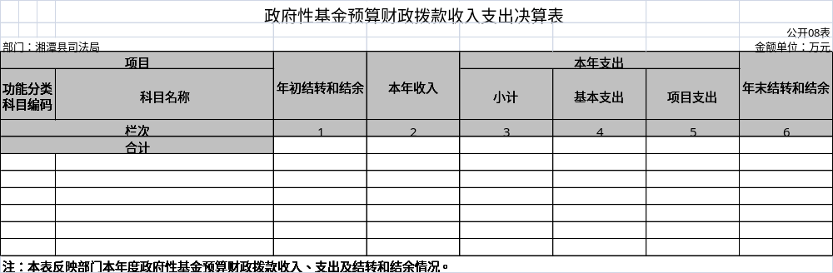

本单位没有政府性基金收入，也没有使用政府性基金安排的支出，故本表无数据

第三部分

2019年度部门决算情况
说明

一、收入支出决算总体情况说明
2019 年度收、支总计1877.36万元。与2018年相比，增加154.22万元,增长8.95%，主要是因为人员经费的增加。
二、收入决算情况说明
本年收入合计1877.36万元，其中：财政拨款收入1877.36万元，占100%。
三、支出决算情况说明
本年支出合计1877.36万元，其中：基本支出1586.56万元，占84.5%；项目支出290.8万元，占15.5%。
四、财政拨款收入支出决算总体情况说明
2019年度财政拨款收、支总计1877.36万元，与2018年相比，增加154.23万元,增长8.95%，主要是因为人员经费的增加。
五、结余情况
2018年结余资金28.2万元，2019年收支平衡，2019年年末结余28.2万元。
六、一般公共预算财政拨款支出决算情况说明
（一）财政拨款支出决算总体情况
2019年度财政拨款支出1877.36万元，占本年支出合计的98.5%，与2018年相比，财政拨款支出增加165.54万元，增长9.67%，主要是因为人员经费的增加。
（二）财政拨款支出决算结构情况
2019年度财政拨款支出1877.36万元，主要用于以下方面：一般公共服务（类）支出607.9万元，占32.4%；公共安全支出1246.94万元，占66.4%;社会保障和就业支出22.52万元，占1.2%。
- 财政拨款支出决算具体情况

2019年度财政拨款支出年初预算数为1522.96万元，支出决算数为1877.36万元，完成年初预算的123%，主要原因是人员经费预算追加，本级项目资金追加，上级项目资金拨付。其中：
- （2010301）一般公共服务支出（类）政府办公厅（室）及相关机构事务（款）行政运行（项）。年初预算为 0万元，支出决算为 607.9015万元，决算数大于年初预算数的主要原因是决算数大于年初预算数的主要原因是一是人员政策性增资;二是机构改革原湘潭县人民政府法制办公室撤并到湘潭县司法局，人员经费支出相应增加。
2、（2040601）公共安全支出（类）司法（款）行政运行（项）。年初预算为 1178.9607万元，支出决算为 796.6485万元，完成年初预算的 67.57 %。决算数小于预算数的主要原因是存在部门之间资金划拨（预算指标划拨）。

3、公共安全支出（类）司法（款）一般行政管理事务（项）。年初预算为0万元，支出决算为57.4906万元，决算数大于预算数的主要原因是政法转移支付资金拨付。

4、（2040604）公共安全支出（类）司法（款）基层司法业务（项）年初预算为 47.0000万元，支出决算为 47.0000万元，预算与决算支出平衡。
5、（2040605）公共安全支出（类）司法（款）普法宣传（项）年初预算为 55.00000万元，支出决算为 55.0000万元，预算与决算支出平衡。
6、（2040607）公共安全支出（类）司法（款）法律援助（项）。年初预算为 70.0000万元，支出决算为 83.5430万元，完成年初预算的 119.35 %，决算数大于年初预算数的主要原因是年中追加。
7、（2040610）公共安全支出（类）司法（款）社区矫正（项）。年初预算为 125.0000 万元，支出决算为 105.0705万元，完成年初预算的 84.0564 %，决算数小于年初预算数的主要原因是智慧矫正建设经费因未验收而未进行支付。
8、（2040613）公共安全支出（类）司法（款）信息化建设（项）。年初预算为 0万元，支出决算为 12.0000万元，决算数大于年初预算数的主要原因是司法行政指名系统的建设。
9、（2040699）公共安全支出（类）司法（款）其他司法支出（项）年初预算为 31.0000 万元，支出决算为 90.1850 万元，完成年初预算的 %，决算数大于年初预算数的主要原因是年中追加县政府办划拨的法制办经费。
10、（2080801）死亡抚恤年初预算为 0万元，支出决算为 22.5222万元，决算数大于年初预算数的原因是退休干部死亡1人。
七、一般公共预算财政拨款基本支出决算情况说明
2019年度财政拨款基本支出1586.56万元，其中：人员经费1274.95万元，占基本支出的80.4%,主要包括基本工资、津贴补贴、奖金、伙食补助费；公用经费311.61万元，占基本支出的19.6%，主要包括办公费、印刷费、咨询费、手续费。
八、一般公共预算财政拨款三公经费支出决算情况说明
（一）“三公”经费财政拨款支出决算总体情况说明
“三公”经费财政拨款支出预算为28.29万元，支出决算为20.18万元，完成预算的71.33%，其中：
公务接待费支出预算为10.29万元，支出决算为8.56万元，完成预算的83.2%，决算数小于年初预算数的主要原因是按照中央要求，厉行节约，降低行政成本。与上年相比增加1.96万元，增长29.87%,增长的主要原因是2019年由于与县政府法制办合并，接待上级部门和各地信访部门到我局检查、指导、交流的批次增加，基层部门、群众来访等事项支出增加。
公务用车购置费及运行维护费支出预算为18万元，支出决算为11.62万元，完成预算的64.5%，决算数小于年初预算数的主要原因是按照中央要求，厉行节约，降低行政成本。与上年相比减少5.51万元，减少32.19%,减少的主要原因是执行中央压减各项支出要求，尽量节约资源。
无因公出国（境）费支出。
（二）“三公”经费财政拨款支出决算具体情况说明
2019年度“三公”经费财政拨款支出决算中，公务接待费支出决算8.56万元，占42.4%,无因公出国（境）费支出,公务用车购置费及运行维护费支出决算11.62万元，占57.6%。其中：
1、无因公出国（境）费支出
2、公务接待费支出决算为8.56万元，全年共接待来访100批次、来宾856人次，主要是上级司法部门工作调研、督查、兄弟单位考察交流工作经验发生的接待支出。
3、公务用车购置费及运行维护费支出决算为11.62万元，其中：公务用车运行维护费11.62万元，主要是公车燃油、维修、保险费用支出，截止2019年12月31日，我单位开支财政拨款的公务用车保有量为3辆。
九、政府性基金预算收入支出决算情况
本单位无政府性基金收支。
十、关于2019年度预算绩效情况说明
1.项目绩效目标完成情况
2019年项目绩效目标已完成100%。
2.本单位整体支出绩效目标实现情况
2019年部门整体支出绩效情况：本年度发生基本支出1586.56万元，及时足额支付人员工资、福利、五险一金，人员经费到位；项目支出290.8万元，确保项目资金专款专用，使工作做得有声有色。依法依规及时进行了人民调解，将矛盾化解在基层，充分发挥了第一道防线的作用。切实做好普法了工作，提升公民的整体法治意识和法律素养。做好为民办实事工作，法律援助做到应援尽援，维护弱势群体合法权益。确保社区矫正人员无脱管、漏管及重新犯罪现象发生。同时做到资金管理规范，分配合理，按年初预算执行，三公经费控制在标准范围内。
2019年严格按预算进度及项目要求执行预算，如期按预算要求完成了全年预算，本年度无结余。
十一、其他重要事项情况说明
（一）机关运行经费支出情况
本部门2019 年度机关运行经费支出311.61万元，比年初预算数减少147.15万元，降低32.08%。主要原因是：按照中央要求，厉行节约，降低行政成本。
（二）一般性支出情况
2019年本部门一般性支出360.26万元，其中开支会议费5.98万元，用于召开行政执法竞赛推进会暨司法行政工作会议、扫黑除恶专项斗争等会议，人数300人，内容为以执法竞赛活动为载体，坚定不移地深化全县行政执法体制改革、加强司法行政干警政治和业务培训，严防“涉黑涉恶”保护伞等内容。开支培训费3.82万元，用于开展人民调解、行政执法综合等培训，人数200人，内容为提升人民调解员调解技能、拓展全体执法人员法律知识，提高执法水平等方面。
（三）政府采购支出情况
本部门2019年度政府采购支出总额198.69万元，其中：政府采购货物支出133.16万元、政府采购工程支出20万元、政府采购服务支出45.53万元。授予中小企业合同金额198.69万元，占政府采购支出总额的100%，其中：授予小微企业合同金额150.78万元，占政府采购支出总额的75.89%。
（四）国有资产占用情况
截至2019年12 月31 日，本部门共有车辆3 辆，其中一般执法执勤用车3 辆。单位价值50 万元以上通用设备无，单价100 万元以上专用设备无。
第四部分

名词解释

一、三公经费是指财政拨款支出安排的因公出国（境）费、车辆购置及运行费、公务接待费这三项经费。
二、机关运行经费：是指为保障单位运行用于购买货物和服务的各项资金，包括办公及印刷费、邮电费、差旅费、会议费、福利费、日常维修费、专用材料及一般设备购置费、办公用房水电费、办公用房取暖费、办公用房物业管理费、公务用车运行维护费以及其他费用。
三、政府采购金额的计算口径为：本部门纳入2019年度部门预算范围的各项政府采购支出金额之和，不包括涉密采购项目的支出金额。

第五部分

附件

湘潭县司法局
2019年部门整体支出绩效自评报告

根据湘潭县财政局《关于做好2020年度财政支出绩效自评工作的通知》精神，我局对2019年度部门整体支出绩效进行了全面综合评价。整体支出分基本支出和项目支出两部分，基本支出的评价重点是厉行节约保运转，降低行政成本，项目支出的评价重点是规范专项业务的管理促发展，提高资金绩效。现将有关情况报告如下：
一、部门概况
（一）部门基本情况
湘潭县司法局主要承担全面依法治县办公室日常工作、指导全县规范性文件管理、承担县人民政府法律顾问工作、承法治政府建设、规划全县法治社会建设、行政复议事项、社区矫正、公共法律服务管理等职能。根据“三定”方案，设办公室、法治调研与督察股、社区矫正管理股（县社区矫正管理局）、行政复议与应诉股、行政执法协调监督股（审批服务股）、规范性文件与合同审查管理股（县政府合同审查管理处）、普法与依法治理股、人民参与促进法治股（人民陪审员和人民监督员选任管理办公室）、公共法律服务管理股、律师公证司法鉴定管理股、装备财务保障股、政治部、机关党委（党建办）13个职能股室。核定编制42人，即24个政法专项编制，12个县编委集中管理编制,法律顾问工作室事业编制6人，年末实有人数42人。设置云湖、石潭、乌石、杨嘉桥、河口、射埠、锦石、排头、花石、分水、石鼓、青山、易俗河、中路铺、谭家山、白石、茶恩17个乡镇司法所，为县司法局的派出机构，核定政法专项编制58名，实有58人。退休人员25人，遗属5人，现有公车3辆。
（二）部门整体支出总体情况
2019年年初预算收入数为1522.96万元。其中：财政一般预算拨款1522.96万元。较去年（2018年年初预算收入为15315430元）减少8.58万元，减少了0.56%，减少的主要原因是一般公共预算拨款的压减。年中财政追加了354.40万元，部门决算总收入1877.36万元。
部门整体支出1877.36万元，其中基本支出1586.56万元，项目支出290.8万元 。部门整体支出比上年增加154.23万元，主要原因是政府机构改革，原法制办并入司法局，增人增资，工资晋级晋档等。
二、部门整体支出管理及使用情况
（一）基本支出
2019年基本支出1586.56万元，主要包括：1、工资福利支出1251.53万元。主要为行政事业在职人员基本工资、津贴补贴、社会保障缴费、年终绩效奖和其他工资福利支出等。2、商品和服务支出311.61万元。主要是办公费、印刷费、水电费、邮电费、物业管理费、差旅费、会议费、培训费、劳务费、公务接待费、公务用车运行维护费、其他商品和服务支出等支出。3、对个人和家庭补助支出23.42万元。
“三公”经费年初预算28.29万元，支出20.18万元，同比上年减少14.96%，其中公务接待费8.56万元，同比上年增加增长29.87%，增长的主要原因是2019年由于与县政府法制办合并，接待上级部门和各地信访部门到我局检查、指导、交流的批次增加，基层部门、群众来访等事项支出增加。，公务用车运行维护费11.62万元，比上年减少32.2%。无公务用车购置费。
（二）项目支出
2019年项目支出290.80万元，项目支出主要用于社区矫正与安置帮教、人民调解和三调联动、法律援助、医疗纠纷调处、普法宣传、装备购置等支出。
（三）项目资金管理情况
1.管理制度健全性。为规范机关财务管理，建立健全财务管理制度，我局制定了《湘潭县司法局政府采购工作规范》（潭司发〔2019〕9号）、《湘潭县司法局关于下达2019年基层司法所工作经费预算指标的通知》（潭司函〔2019〕3 号）等一系列财务管理制度。
2.资金使用合规性。资金的支付严格按照国家财经法规和财务管理制度规定支付；资金拨付有完整的审批程序和手续；经费支出符合部门预算批复的用途；资金使用无截留、挪用、虚列支出等情况。
3.会计核算规范性。我局各项财务工作能按照财政的有关规章制度严格执行，能做到准确核算业务，规范管理财务资料。
三、资产管理情况
截至2019年12月31日我局资产总计851.07万元，负债合计34.54万元，净资产合计817.61万元，固定资产净值549.67万元。我局综合办公室负责固定资产的申报、购买、登记和处置。购买固定资产时需明确购买资产的原因、数量和用途，经领导审批后交计财装备室，计财装备室履行政府购买手续按规定流程购买，经验货后送达资产申报人。同时及时登记固定资产明细表及资产系统，并将资产发票进行入账处理。
四、部门整体支出绩效情况
一年来，在县委、县政府的坚强领导下，全县司法行政系统以习近平新时代中国特色社会主义思想为指导，增强“四个意识”、坚定“四个自信”、做到“两个维护”，紧紧围绕服务保障全县经济社会发展大局，忠实履行党章和宪法赋予的职责，积极协助县委深化全面从严治党，坚持稳中求进、实事求是、依规依纪依法，持之以恒正风肃纪，一体推进不敢腐、不能腐、不想腐，巩固发展反腐败斗争压倒性胜利，努力推动司法工作高质量发展，各项工作取得了新成效。部门整体支出绩效情况如下：
（一）经济性评价
1、预算配置评价。2019年，因机构改革，人数增加而核定编制100人，其中政法专项编制82人，集中管理编制12人，事业编制6人，实有在职人员90名，其中政法专项编制74人，集中管理人员编制12人，事业编制4人。人员控制率为90%。
2、预算执行评价。支出总额控制在预算总额内，没有超支情况。全年可用预算指标1900.25万元，但考虑中央和省级政法转移支付指标下达较晚，指标实际执行1877.36万元，预算完成率为98.79%；2019年度没有新建楼堂馆所。
3、预算管理评价。一是为规范部门整体支出，贯彻厉行节约反对浪费条例，加强国有资产管理，完善内部财务管理，提高资金使用效率，建立节约型机关，我局在强化业务管理、财务管理、内部控制和厉行节约等方面开展了大量工作，预算管理水平提高显著。二是完善预算、内控、财务管理制度，我局根据县财政局要求，在上年的基础上修订了《湘潭县司法局内部控制手册》和《湘潭县司法局内部控制制度汇编》，并已按时报县财政局，2019年全面实施，为规范单位内部控制，健全内控体系，提升风险防范能力，提高运行效率和管理水平打开了局面。全年来，我局一般行政性经费开支合理、规范，且未超预算；政府采购流程、资产管理、合同管理逐步完善；项目资金的使用更加科学合理。
（二）社会效益评价
2019年，司法局通过助推司法行政改革、推动重点民生项目建设、狠抓重点工作，并改进文风会风，加强经费及资产管理，推动网上办事，提高行政效率，较好地完成了各项工作目标，取得了显著的社会效益，行政效能明显提升。
- 加快推进法治政府建设。
一是继续加大委托乡镇执法改革力度，重新修订出台《关于委托乡镇行使县人民政府工作部门部分行政处罚权的实施意见》，将部分单位部分行政处罚权委托乡镇行使，推动执法重心下移。二是不断加强执法队伍建设。11月初，由司法局牵头在县委党校举办了为期一周的全县乡镇综合执法人员培训班，来自全县各乡镇的150余名执法队员参加了此次培训。通过培训，乡镇综合执法人员的业务水平和素质得到明显提高。三是加强行政裁决和规范性文件、合同管理，全年我局共为县政府处理行政复议23件、行政诉讼33件，审查政府规范性文件的文稿25件，合同16件，三定方案37件，并做好了县政府17件规范性文件报送市政府、县人大的备案工作。
（二）深入推进行政执法竞赛活动。
2019年，我局继续牵头全县行政执法竞赛活动，年初我们制定并报县人民政府通过了《2019年行政执法竞赛实施方案》，将“比执法质量，比执法数量，比执法效果，比服务县域经济发展贡献”明确为主要评分考核内容，并进一步扩大参赛单位范围，将各乡镇人民政府也纳入到参赛单位范围，促使行政执法竞赛的参赛单位基本涵盖了全县行政执法实施主体。经统计，全年县直机关执法单位行政处罚案件总计86546件，与去年同期相比下降20.6%；到位罚没款3767.13万，与去年同期相比增长10.57%。乡镇执法方面，全年各乡镇共计查处违法行为170件，行政处罚146件，到位罚没款123.13万。
（三）公共法律服务工作成绩显著。
一是深入推行“一村一法律顾问”工作。目前，全县355个村（社区）与16家律师事务所114名律师签订了法律顾问合同。一年来，村级法律顾问通过定期走访、按时坐班、微信联系、电话交流等方式，积极为基层群众解答法律问题，宣传政策法规，为村民排忧解难。二是通过在县级设立公共法律服务中心、在乡镇设立公共法律服务站、在村设立公共法律服务点以及如法网、12348热线等网络平台，积极探索适合湘潭县县情的公共法律服务新模式。三是广泛开展“法润三湘”志愿者活动。活动中，我们充分发扬志愿者精神，调动和培育社会力量，组织广大志愿者深入基层、深入群众，通过以案说法、现场咨询等方式免费为广大人民群众法律服务，获得人民群众的一致好评。
（四）努力提供优质高效的法律服务。
一方面，围绕县内重点工程项目、民营企业发展、群众合法权益维护等焦点、热点问题，引导律师、公证员、司法鉴定人员和法律服务工作者主动提供优质高效的法律服务，并不断扩大法律援助的覆盖面。全年，全县共办理法律援助案件435件，其中刑事132件，民事303件；公证事项1159件，其中民事934件，涉外225件；金额115.16万元。另一方面，积极开展法律服务“双随机、一公开”监管工作，加大对法律服务机构的监督指导力度，规范县内各类法律服务机构的执业行为。2019年，湖南锦程司法鉴定中心荣获“全国公共法律服务工作先进集体”，莲城司法鉴定所主任左巨能被评为“全国公共法律服务工作先进个人”。
（五）社区矫正工作安全稳定。
到2019年12月底，全县在矫社区服刑人员共260 人，当年接收入矫277人，入矫率99 %；当年期满解矫312人；因病死亡0人，撤销缓刑 0人。累计接收矫正人员2504 人，累计解除矫正2244人。2019年12月，手机定位197人，定位率达 %；除8 名保外就医无劳动能力对象外，其余252人全部按规定参加了集中教育学习和公益性劳动，人员参加率达100 %；全年开展集中教育学习831人次，开展社区公益性劳动806人次；指导就业就学192人次，社区服刑人员就业率达 80%以上；无重新犯罪。
同时，从2019年1月份开始至2019年12月底止，我局接受各地人民法院和监狱委托，共对315例拟适用非监禁刑罚的刑事案件被告人（罪犯）进行了适用社区矫正社会调查评估，召开局长办公会议42次，采信率90％，全县五年内接收刑释人员2621人，全年无脱管漏管，无重新犯罪为“法治湘潭县”的建设作出了积极贡献。
（六）基层工作夯实有序
随着县域经济的不断快速发展，人民维权意识的不断提高，社会治安形势越来越严峻，2019年我县通过有效运用矛盾纠纷多元化解机制和“五调联动”机制，化解了一批重大矛盾纠纷，使群众最关心、最直接、最现实的利益得到维护，确保了社会的稳定和谐。根据统计全年各调解机构共排查矛盾纠纷3637起，受理3637起，调解成功3252起，运用联动机制化解矛盾纠纷1090起（其中以人民调解联合调处为主的纠纷530起；以司法联合调处为主的纠纷329起；以治安行政联合调处的纠纷231起），运用矛盾纠纷多元化解机制化解2162起，避免了纠纷激化升级，有力地保障了我县的社会稳定。
2019年以来共排查各类医疗纠纷94起，调处成功93起，一起正在调处中，共赔补总金额4646680元。无因调处不当或调处不及时引发的面对激化、群体性械斗及越级上访事件的发生，有效的维护了全县社会稳定，保障了人民群众的合法权益。
（七）法治宣传工作形式多样。
一是培育普法品牌。目前，我县共有省级(国家级）民主法治示范村14个，诚信守法企业4个。二是开展形式多样、各具特色的法治宣传教育活动。开展了“送法下乡”“农村法治宣传教育月”等活动。开展集中宣传教育24余场次，悬挂横幅120余条，接受群众咨询20000余人次，结合“送法入户”发放各类法律宣传资料8万余份。
三是营造法治氛围，实现依法治县全覆盖。四是加强与各单位（部门）沟通联系，确保年度学法考试工作的顺利开展。2019年，我县共有13657名国家机关工作人员通过如法网参加了国家工作人员学法用法考试，参考率100%，合格率99.91%。
（八）扫黑除恶工作持续推进。
自扫黑除恶专项斗争开展以来，我局按照市局、县扫黑办部署要求，提高政治站位，强化组织领导，压实工作责任，深挖线索来源，主动进攻、全面发力，积极发挥司法行政职能，全力推进扫黑除恶专项斗争工作，切实履行在扫黑除恶专项斗争中的职责任务，持续推进扫黑除恶专项斗争工作向纵深发展。
五、存在的主要问题
（1）对于绩效评价的认识不够深入，把预算绩效简单等同于工作目标、工作考核和业务管理。
（2）绩效目标和指标往往根据项目实际完成情况制定，对项目执行过程有效约束不够，存在一定的偏差。
（3）在绩效考评指标的设计上，部分特色指标缺乏数据支持和可行的分析测评，绩效指标体系有待完善。
六、改进措施和有关建议
加强绩效评价管理制度和流程的建设，进一步深化、完善绩效管理体系，建立全过程的预算绩效管理机制，促进绩效管理工作向广度和深度延伸。
规范绩效评价管理资料的收集整理，确保相关信息完整、可靠，客观公正地反映项目资金实际使用和产生的绩效状况，为今后该项目实施方向及管理方式的改进提供指导。

湘潭县司法局
2020年8月18日

